Fény- és sugárforrások valamint azok vezérlése
Az informatikus munkája során számos fény- és sugárforrás típussal találkozik. Ahhoz, hogy ezeket helyesen tudja felhasználni, ismernie kell ezek tulajdonságait, működésük jellemzőit, kezelésük esetleges speciális előírásait. A felhasználási területeket áttekintve a következő főbb csoportokat különböztethetjük meg:
- A környezet elektromos, un. „mesterséges” megvilágítására szolgáló fényforrások, melyek a jó munkavégzés előfeltételét biztosítják. Ezzel kapcsolatos alapvető világítástechnikai ismeretekkel a 9. fejezetben foglalkozunk. Jelen helyen a fényforrás jellegzetességeit tekintjük át, és az informatikus programozási feladatköre számára fontos szabályozási, vezérlési feladatokra térünk ki (mai modern fényforrás alkalmazásokban energiatakarékossági okokból szabályozni vagy vezérelni szokták a fényforrás teljesítményét, pl. elektronikus előtétek alkalmazásával, de ez befolyással lehet a fényforrás élettartamára, az elérhető fényhasznosításra stb. is, melyet ilyen szabályozó, vezérlő rendszerek kidolgozásával foglalkozó szakembernek ismernie kell).
- Az informatikus segédeszközeit megvilágító fényforrás, pl. a nem önvilágító képmegjelenítőben használt fényforrás. (Ilyen pl. az LCD kijelző hátsó megvilágítására szolgáló fényforrás.)
- Vetítő rendszerek fényforrásai. (A leggondosabban elkészített multimédiás prezentáció színes képi információja sem jut el a felhasználóhoz, ha a vetítő fényereje vagy színvisszaadása nem megfelelő.)
Az informatikusi gyakorlatban előforduló fény- és sugárforrások (a továbbiakban sokszor az egyszerűbb „lámpa” kifejezést fogjuk használni) szinte kizárólag elektromos energiát alakítanak át optikai sugárzássá. Ebben a fejezetben más sugárzáskeltési eljárásokkal (radioaktív gerjesztés, égés stb.) nem foglalkozunk.
A fény- és sugárforrásokat több szempontból is csoportosíthatjuk, mi itt a fénykeltés fizikai formája szerinti csoportosításban fogjuk a különböző lámpa fajtákat tárgyalni, s az egyes típusoknál megjegyezzük majd, hogy az informatikus milyen felhasználási területen találkozik leggyakrabban az adott lámpatípussal.

Izzólámpák
Az izzólámpa a legegyszerűbb felépítésű elektromos fénykeltő eszközünk, hőmérsékleti sugárzó. A látható színképtartományba eső sugárzás a teljes kisugárzott teljesítménynek csak kis része, a hőmérséklet függvénye (lásd 7.1.2 fejezet). Optimumot az ismert anyagok olvadási hőmérsékleténél nagyobb hőmérsékleten kapnánk, ezért az izzólámpák fejlesztésénél az egyik cél a nagyobb olvadáspontú izzótest alkalmazására irányul.

Történelmi áttekintés
Az első használható izzólámpát kb. egyidőben (1879) Edison (USA) és Swan (Anglia) készítette, de a gyakorlati elterjesztés Edison érdeme, aki a fényforráson kívül annak technológiájával és a lámpa energiaellátásának kérdéseivel is foglalkozott. Az első használható izzólámpákban szenesített bambuszszálból készült az izzótest. A nagyobb hőmérsékleten használható izzótest kidolgozása területén meg kell emlékeznünk két Magyarországon tett feltalálásról: Juszt és Hanaman 1903-ban szabadalmaztatott egy wolfram izzószál előállítási eljárást. Ezzel a kezdeti 1,2 … 2 lm/W-os fényhasznosítást sikerült 7,5 lm/W-ra növelni. Ezekben az izzólámpákban a fémszál vákuumban izzott az oxidáció elkerülése érdekében. Bár a mai izzólámpák wolfram spiráljainak technológiája eltér a Juszt-Hanaman technológiától, az ő érdemük az első használható W-lámpa megalkotása.
A fejlődés további fontos mérföldkövei a gáztöltésű izzólámpa megalkotása (Langmuir elméleti számításai alapján, 1912) és az izzószál spiralizálása majd dupla spiralizálása (Benbow, 1934) volt. Bródy Imre (1931) nevéhez fűződik a töltőgáz mechanizmusának részletes analízise és ennek alapján a kripton- és xenon-gáztöltés kidolgozása, mely optimumot talált az izzólámpa fényhasznosítása, a termodiffúziós sebesség (bura feketedése) és az ívleégés közt.
Az izzólámpa szerkezetét az elérendő fényhasznosítás és élettartam megszabta. A további fejlesztés egyik irányát a wolfram párolgásának visszaszorítása és a ballon feketedésének csökkentése jelentette. Bár erre vonatkozó szabadalmat Schribener már 1882-ben benyújtott, csak 1959-ben sikerült olyan technológiát kidolgozni, mely halogén adagolással lehetővé tette a bura feketedésének csökkentését, az un. halogén izzólámpa kidolgozását.

Hőmérsékleti sugárzás
Anyagokat magas hőmérsékletre hevítve azok izzásba jönnek, és fényt sugároznak. A keletkezett optikai sugárzás színképi eloszlása függ az anyag un. spektrális emisszivitásától, attól, hogy az adott hőmérsékleten és hullámhosszon milyen hatásfokkal tudja a teljesítményt lesugározni. A hőmérsékleti sugárzók egy speciális osztálya az üreg-, fekete-, vagy Planck-sugárzó, mely lényegileg olyan zárt üreg, melynek fala az egyenletes magas hőmérsékleten van, és melyen az üreg falának felületéhez képest a sugárzás csak igen kicsiny nyíláson tud az üreg belsejéből kilépni. Termodinamikai megfontolások alapján lehet a kilépő sugárzás színképi teljesítmény-eloszlását számolni, s a termodinamika fejlődése során több ilyen modell is született (a Rayleigh-Jeans formula a sugárzási színkép hosszú hullámú szakaszán jól leírta a színkép menetét, a Wien formula pedig a közepes és rövid hullámhosszakon tudott a kísérletileg meghatározott színképhez jól illeszkedő leírást adni). A kísérletileg mérhető színképi eloszlást csak Planck korszakalkotó felismerése (1900), az optikai sugárzás kvantumos természetének felismerése, alapján sikerült értelmezni. Az üreg-sugárzó színképi teljesítmény-eloszlását az alábbi un. Planck formula írja le:
(7-) $L_{e,λ}(λ,T)=\frac{c_{1}}{π}λ^{−5}(e^{\frac{c_{2}}{λ T}}−1)^{−1}$
ahol $c_{1}=2π{\text{hc}}_{0}^{2}$
$c_{2}={{\text{hc}}_{o}}/k =(1,\text{438} \text{769}±0,\text{000} \text{012})⋅{\text{10}}^{−2} m⋅K$
$h=6,\text{626}⋅{\text{10}}^{−\text{34}} J⋅s$

Planck ezt a formulát azzal a feltételezéssel tudta levezetni, hogy az üreg falát alkotó atomok – ha az üreget termikus egyensúlyban lévő sugárzás tölti ki – az adott hullámhosszúságú (illetve frekvenciájú) sugárzásból nem tetszésszerinti mennyiségeket tudnak elnyelni vagy kibocsátani, hanem csak diszkrét energia csomagokat, ahol ezen energia csomagok, vagy modern szóval kvantumok, a h Planck állandó és a frekvencia szorzatai:
(7 - ) e₀ = h⋅ν,
vagy a fény vákuumban való terjedési sebességét felhasználva (lásd 2-1 képlet)
(7 - ) e₀ = h⋅c/λ
Hevített, azonos T hőmérsékletű zárt üregből apró lyukon kijövő sugárzás spektrális teljesítmény-eloszlását mutatja a 7 - ábra; ahol az üreg hőmérséklete a görbék paramétere.
A hőmérsékleti sugárzók alábbi két összefüggése is előnyös lehet, ha az optikai sugárzás keltésével kapcsolatban kívánunk becsléseket végezni:
- A Stefan-Boltzmann törvény kimondja, hogy az üregsugárzó által kibocsátott összteljesítmény a hőmérséklet negyedik hatványával változik:
(7 - ) E = σ⋅T⁴, ahol σ = 5,67⋅10⁻¹² W⋅cm⁻²⋅K⁻⁴
- A Wien féle eltolódási törvény pedig a sugárzás színképi maximuma és a hőmérséklet közt ad összefüggést:
(7 - ) λ_{max} ⋅T = const = 2,90⋅10⁻¹ cm⋅K
7 - ábra: Különböző hőmérsékletű Planck sugárzók színképi teljesítmény-eloszlása.

Az izzólámpa felépítése, működése
Mai modern izzólámpában az átfolyó áram magas hőmérsékletre hevíti az izzószálat, mely lehet egyszeresen vagy duplán spiralizált a konvekciós veszteségek (gáz molekulák energia-transzportja a spiráltól a ballon hidegebb részei felé) csökkentése érdekében. A fényhasznosítás növekszik, ha az izzószál hőmérséklete nagyobb, ezért magas olvadáspontú wolfram spirált használnak. A wolfram párolgásának csökkentésére a burába nitrogént és argont vagy kriptont (esetleg xenont) töltenek. A nemesgázok ionizációs potenciálja kicsiny, ezért, ha nem alkalmaznának nitrogén gázt is, a hálózati feszültségű izzólámpában könnyen létrejönne ívkisülés. Az ívképződés valószínűsége így is véges, ezért a hálózati feszültségre tervezett izzólámpák nyakába vékony biztosítékszálat helyeznek. Ha mégis létrejön a kisülés, nem a hálózat fő biztosítéka ég ki, hanem a lámpában lévő biztosítékszál. Ezért láthatunk olyan kiégett izzólámpát, melynek izzószála még ép, mégsem használható.
A wolfram spektrális teljesítmény-eloszlása a hőmérséklet függvénye, és kissé eltér a feketetest-sugárzótól. A spiralizált szálú izzólámpa sugárzása jobban hasonlít a feketetest sugárzáshoz, mint a sima izzószálú, vagy wolfram szalagot tartalmazó speciálisan sugárzás mérésekre készített izzólámpáé. Nagy pontosságú mérésekhez az izzólámpa spektrális teljesítmény-eloszlását erre a célra felszerelt laboratóriumban kell bemérni. A hétköznapi gyakorlatban szokásos, színhőmérsékletből számított spektrális teljesítmény-eloszlás pontosabb munkához nem használható.
Az izzólámpa hatásfokának lényeges növelését tette lehetővé a halogéntöltés. A halogén izzólámpa működésének mechanizmusa nagy vonalakban a következő: az izzószálról elpárolgó wolfram a bura hőmérsékletének közelében (néhány száz fok Celsius) wolframhalidot alkot, ezzel megakadályozva a bura feketedését. A W-halid a magasabb hőmérsékletű izzószál felé diffundál, ahol elbomlik, s a wolfram lecsapódik az izzótest egyes részeire (kutatók azon dolgoznak, hogy ez a lecsapódás a legmelegebb pontokon jöjjön létre, s ott növelje az izzószál vastagságát, csökkentve a kiégési veszélyt).
A halogén körfolyamat létrejöttéhez a bura hőmérsékletének – az alkalmazott halogén, általában J vagy Br, fajtájától függően – el kell érnie a több száz fok Celsius hőmérsékletet. Ezért a halogén izzólámpa buráját kvarcból vagy magas olvadáspontú un. keményüvegből készítik. Ez ugyanakkor lehetővé teszi, hogy a burát a hagyományos izzólámpához képest kisebbe válasszák. Ennek előnye, hogy a gáznyomást meg lehet növelni s ezzel a wolfram párolgást csökkenteni. Így a halogén izzólámpa izzószálát magasabb hőmérsékleten, közelebb az olvadásponthoz lehet üzemeltetni, s ezzel a fényhasznosítást lehet növelni. Hagyományos izzólámpa fényhasznosítása 14 - 20 lm/W közt van, a lámpa névleges élettartamának függvényében. Halogén izzólámpáknál ez az értéke a 20 - 30 lm/W közt fekszik. A halogén izzólámpa kisméretű burája azonban kényes, azt még hideg állapotban sem szabad megérinteni, mert a következő felfűtéskor az ujjunkról rárakódó izzadság és zsír nyomok beégnek a kvarcba, azt egyrészt elhomályosítják, másrészt törékennyé is tehetik. Mivel a halogén izzólámpa belső nyomása üzem közben több tíz atmoszféra is lehet, ez a lámpa felrobbanásához vezethet.
Minden izzólámpa fényhasznosítása, fényárama és élettartama a névleges feszültségtől eltérő érték esetén rohamosan változik. A 7 - ábrán átlagos izzólámpa élettartamának, áramfelvételének, teljesítményének, fényáramának és fényhasznosításának várható értékét tüntettük fel a névleges hálózati feszültség függvényében. Látható, hogy a hálózati feszültség 2 %-os növelése a várható élettartamot a névleges érték 80 %-ra csökkenti, ugyanakkor a fényáram csak mintegy 5 %-al nő. Látható az is, hogy a feszültség értékének csökkentésével csökken a fényáram, ezt sokszor használják fényáram szabályozásra, un. „dimmelésre”, de ilyenkor a fényhasznosítás is jelentősen csökken. Ezért ez a módszer izzólámpák esetén nem gazdaságos.
7 - ábra: Izzólámpa várható élettartamának, áramfelvételének, teljesítményének, fényáramának és fényhasznosításának változása a névleges feszültségtől eltérő feszültség hatására.
A legtöbb izzólólámpa tetszésszerinti helyzetben használható. Egyes típusokra azonban előírják, hogy csak fekvő vagy álló helyzetben és fej fent vagy fej lent elrendezésben üzemeltethetőek.
Hagyományos izzólámpák az ultraibolya színképtartományban nem sugároznak jelentős teljesítményt (kivételt csak a nagyteljesítményű vetítő izzólámpák képeznek). Ezzel szemben halogén izzólámpák ultraibolya sugárzása jelentős lehet. Ennek oka, hogy egyrészt az izzószál hőmérséklete nagyobb, mint a hagyományos izzólámpákban, másrészt, hogy a bura anyagául használt kvarc és keményüveg jobban átengedi az ultraibolya sugárzást, mint a hagyományos izzólámpák készítésénél használt un. lágyüveg.
Az izzólámpákat igen változatos formákban készítik, a különböző felhasználási területek számára az adott feladathoz legjobban illeszkedő típust lehet kiválasztani. Az informatikusi gyakorlatban meg kell emlékeznünk a kisfeszültségű halogén izzólámpákról, melyeket külső reflektor burával is készítenek (a reflektor bura lehet un. dichroikus, mely az izzószál infravörös sugárzását átereszti, csak a látható sugárzást reflektálja, s ezzel a megvilágított tárgy hőterhelését csökkenti). Ezek a lámpák jól használhatók világítási hangsúlyok készítésére, vagy pl. munkahelyen kisebb felületek megvilágítására. Az izzólámpák részletesebb tárgyalása messze túlmenne a jelen jegyzet tematikáján. Érdeklődőknek ajánlhatjuk Coaton és Marsden munkáját. Magyar nyelven jelent meg Debreczeni és munkatársai tollából a”Fényforrások” c. mű 1985-ben.

Gázkisülőlámpák
Az izzólámpáknál lényegesen jobb hatásfok érhető el gázkisülő lámpák segítségével. Az alábbiakban először megismerkedünk a gázkisülésekkel általában, majd a kis- és nagynyomású gázkisülő lámpák felépítésével, működésével és legfontosabb tulajdonságaival. A fejezetet a gázkisülő lámpák előtéteinek rövid ismertetése zárja.

A gázkisülés fizikája
Gázkisülés tanulmányozását a 7 - ábra elrendezésében tehetjük meg. A külső áramforrás (U_{be}) árama áthalad a változtatható ellenálláson (R). Az U, I feszültséggel és árammal jellemzett elektromos gerjesztés az E₁ és E₂ elektródákkal rendelkező gázkisülő térben hozza létre a gázkisülést.
7 - ábra: Gázkisülés tanulmányozására használt elektromos elrendezés.
A légkörben mindig van jelen néhány szabad elektron és pozitív ion (kozmikus és radioaktív gerjesztés). Az U_{be} feszültség hatására megindul a csövön át az áram. A töltéshordozók ütközések közötti un. szabad úthossza függ a kisülőcsőben uralkodó nyomástól. A nyomást csökkentve a szabad úthossz nő. Adott kis nyomás esetén viszonylag kis feszültségnél elérjük azt, hogy a gáztérben lévő töltéshordozók eljussanak az elektródákhoz, ekkor a feszültség további kis mértékű növelésének hatására először nem nő az áram, lásd 7 - ábra.
7 - ábra: Gázkisülés sematikus áram-feszültség ábrája.
A feszültséget tovább növelve ismét nő az áram, a növekvő térerősségben gyorsuló töltéshordozók újabb elektron-ion párokat hoznak létre, ionizálják a gázt. Ez a nem önfenntartó gázkisülés tartománya. Az áramerősséget tovább növelve a lavinaszerű ionizációk száma annyira megnő, hogy a kisülés önfenntartóvá válik. Ezen átmeneti tartományhoz csatlakozik a parázsfény, vagy glimm-kisülés tartománya: a katód előtt az ionizált töltések egy része rekombinál, s létrehozza a parázsfény kisülést. Az áramsűrűséget tovább növelve a katód felmelegszik, termikus emissziója megnő és az önfenntartó kisülés újabb fázisa, az ívkisülés alakul ki. Ha külső áramköri elemmel (előtét-ellenállás vagy váltakozó áram esetén fojtótekercs) nem korlátozzuk az áramerősséget, az ívkisülés áramsűrűsége minden határon túl nő és tönkreteszi a berendezést.
Megfelelő előtéttel korlátozva az áramot egyensúlyi állapot alakulhat ki az ívkisülésben. Hosszabb kisülőcső esetén a feszültségesés zöme a katód előtti térrészre koncentrálódik (itt gyorsulnak az ionok, hogy a katódba becsapódva azt felmelegítsék és újabb elektronemissziót hozzanak létre), kisebb feszültségesést találunk az anód előtt, mivel az elektronok és pozitív ionok mozgási sebessége különböző és ez azok szegregációjához vezet. A cső hossztengelyének legnagyobb részén az elektron és pozitív ion koncentráció közel azonos, azaz kifelé semleges a rendszer. Ezt a gázállapotot hívják plazmának. A plazmában ionizált gázrészecskéken kívül gerjesztett gázrészecskék is vannak, melyek az alapállapotba visszatérve fotont emittálnak. A gázkisülő lámpákban ezt a fotonemissziót használjuk fel fénykeltésre.

Kisnyomású kisülőlámpák.
Hg vagy Na gőzzel elegyített nemesgázzal töltött cső alakú burájukban két szembenálló elektród között jön létre az elektromos kisülés. A belső nyomás kb. századrésze a környezeti légnyomásnak. Az áramot az elektromos tér hatására vezetővé váló gáztér, a plazma vezeti. Eközben az elektronok a Hg vagy Na atomokat gerjesztik és ezek relaxációja során Hg-nál az UV és a kék, Na-nál a sárga tartományban sugárzást bocsátanak ki. A kisnyomású kisülőlámpa áramának korlátozásához az eső jelleggörbe miatt külső áramkorlátozó elemre (pl. fojtótekercs) van szükség, begyújtásához nagyfeszültségű impulzust kell biztosítani.

Fénycsövek
A kisnyomású Hg-lámpák legismertebb fajtája a fénycső. Ezen lámpában a gerjesztett Hg atomok relaxációja során jön létre sugárzás. A 7 - ábrán tüntettük fel a Hg atom termsémáját. Kisnyomású gázkisülésben a 185 nm-es és a 257,3 nm-es vonalak gerjednek jó hatásfokkal, ezek ultraibolya sugárzása a kisülőcső falára felhordott fluoreszkáló anyagot gerjeszti*. A fénypor az UV gerjesztés hatására a látható színképtartományban sugároz.
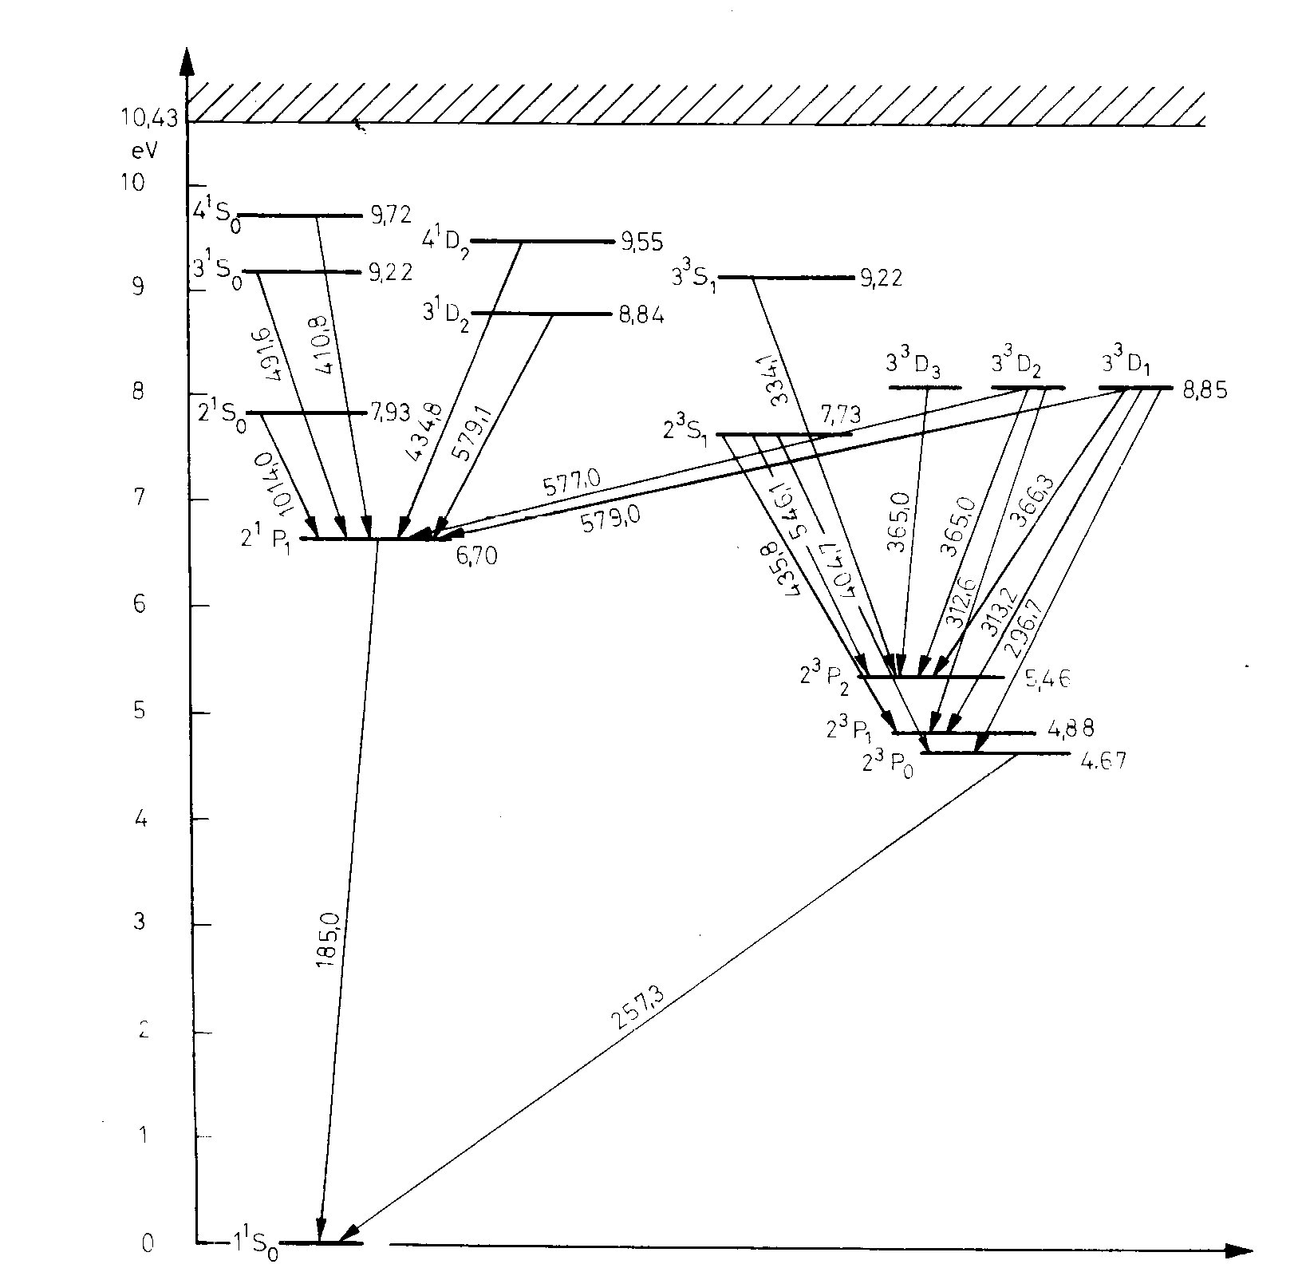
7 - ábra: Hg atom termsémája.
Két fényporcsaládot használnak napjainkban. A hagyományos fénycsövek un. halofoszfát fényporokkal készülnek, ilyenek színképi teljesítmény-eloszlását mutatja a 7 - ábra. Az elmúlt évtizedekben kidolgoztak a halofoszfát fényporoknál jobb tulajdonságú fényporokat is, melyekben ritkaföldfém aktivátorokat alkalmaztak. Kísérletek azt mutatták, hogy jó fényhasznosítást és színvisszaadást lehet elérni, ha a fénycső a 610 nm, 545 nm és 450 nm tájékán három keskeny sávban emittál. Ezt pl. aY₂O₃:Eu³⁺ vörösen világító, a CeMgAl₁₁O₁₉:Tb³⁺ zölden világító és a BaMg₂Al₁₆O₂₇:Eu²⁺ (kék színben világító) fényporokkal lehetett elérni. Ezen elv alapján készített fénycsöveket nevezik „háromsávos” fénycsöveknek. A fénypor adalékok mennyiségi arányának változtatásával lehet meleg-fehér (3000 K színhőmérséklet), neutrális fehér (4000 K) és hideg fehér, vagy nappali fénycsőszínt (5000 K) elérni, lásd 7 - - ábra.
7 - ábra: Halofoszfát fényporokkal készült fénycsövek színképi teljesítmény-eloszlása (a CIE megnevezést és a korrelált színhőmérsékletet tüntettük fel).
Az Y-oxid és Mg-aluminát fényporok stabilitása is igen jó, ezért a fénypor terhelését is meg lehetett növelni, azaz kisebb csőátmérőket, nagyobb sugársűrűséget lehetett alkalmazni. Ez tette lehetővé az un. kompakt fénycsövek kidolgozását, melyek már alig nagyobbak, mint a hagyományos izzólámpa, fényhasznosításuk viszont 3- 4-szer akkora.
7 - ábra: Háromsávos fényporokkal készült fénycsövek színképeError: Reference source not found.

Hagyományos fénycső váltakozó áramról táplált elektromos áramkörét a 7 - ábrán tüntettük fel. Itt K a hálózati kapcsoló, F az áramkorlátozó előtét szerepét betöltő fojtótekercs. G a glimm gyújtó. Alaphelyzetben a glimm gyújtó kapcsolója nyitott állapotban van. A K kapcsolót zárva feszültség jut a G glimm gyújtóra, ebben glimm (parázsfény) kisülés jön létre. A glimm-gyújtóban lévő kapcsoló bimetálból készül, azaz két különböző hőkiterjedésű fémlapból, úgy hogy a glimm-kisülés hatására felmelegedő kapcsolószár zárja az áramkört. Ekkor nagyobb, az F fojtó által korlátozott áram indul meg, mely a fénycső két elektródájának (E₁ és E₂) fűtőtekercsét felizzítja, elektron emisszióra képessé teszi. Közben a G gyújtó kihűl, a bimetál ismét nyitja az áramkört, az F fojtóban tárolt energia nagyfeszültségű impulzust hoz létre, ez begyújtja a fénycsövet, megindul az ívkisülés. Ezt követően a kisülés árama már elegendő a katódok fűtésének fenntartásához.

7 - ábra: Hagyományos fénycső elektromos áramköre.
A fenti képben a katód és anód szerepe a hálózati frekvencia ütemében felcserélődik, egyik félperiódusban E₁ a katód és E₂ az anód, a másik félperiódusban fordítva. A világítás zöme a cső középső szakaszából, a plazmából származik, ennek lüktetése a fenti kép szerint a hálózati frekvencia kétszerese (nálunk 100 Hz). Mivel azonban a feszültségeloszlás az anód és katód közelében különböző, a fénycső elektródák közeli tartományának világítása a hálózati frekvencia alapharmonikusával lüktet. Az 50 Hz-es ingadozást az érzékenyebb szervezetű emberek, vagy fáradtabb idegállapotban, és különösen a periferiális látásban, érzékelik. Ezért komoly előrelépést jelentett, amikor az elektronika fejlődésével lehetővé vált elérhető árú nagyfrekvenciás előtétek készítése. Mai elektronikus előtétek 20 kHz – 30 kHz frekvenciatartományban működnek, ez messze fölötte van azon frekvenciáknak, melyek még villogást tudnak kiváltani a látószervben.
Az elektronikus előtét használata lehetővé tette, hogy a teljes fénycső – előtét rendszert a hálózati feszültségtől és frekvenciától függetlenül optimalizálják. Ez a kompakt fénycsövek optikai – elektronikus tervezésénél további szabadságfokot jelentett, s ezt a lámpa méretének csökkentésére és a fényhasznosítás növelésére lehetet fordítani. Az így kialakított elektronikus előtéttel szerelt kompakt fénycsövek mind általános világításban, mind pl. az LCD kijelzők háttérvilágításában a más rendszerű fényforrásoknak komoly vetélytársaiként jelentkeznek.
Kompakt fénycsövek két családját szoktuk megkülönböztetni: Az egyik speciális foglalattal készül, ahol az ebbe illeszkedő fej külső áramköri rendszerhez illeszti a fénycsövet, a gyújtó és a zavarszűrő kondenzátor a külső áramkörben van. A másik változat az izzólámpa fejeléssel azonos (pl. E27-es) fejjel készül, és a fényforrás magában foglalja a fénycsövet és a teljes áramköri működtető rendszert.

Kisnyomású Na-lámpa.
Itt nincs szükség fényporbevonatra. A Na rezonancia vonala (un. D-vonal) az 589 nm-nél emittáló dublett (kettős vonal). A lámpa a színkép ezen keskeny sávjában sugároz. Mivel ez a hullámhossz közel fekszik az emberi szem érzékenységi maximumához, a kisnyomású Na lámpa a legjobb fényhasznosítású fényforrásunk (elérheti a 200 lm/W-ot is). Hátránya, hogy monokromatikus sugárzása mellett testszíneket nem tudunk felismerni.

Nagynyomású kisülőlámpák
Működési módjuk hasonló a kisnyomású kisülőlámpákhoz, a gőznyomás azonban összemérhető a környezeti légnyomással. Szükség van külső áramkorlátozó elem alkalmazására, a fémhalogén és a nátriumlámpa esetén külső gyújtókészülékre is.

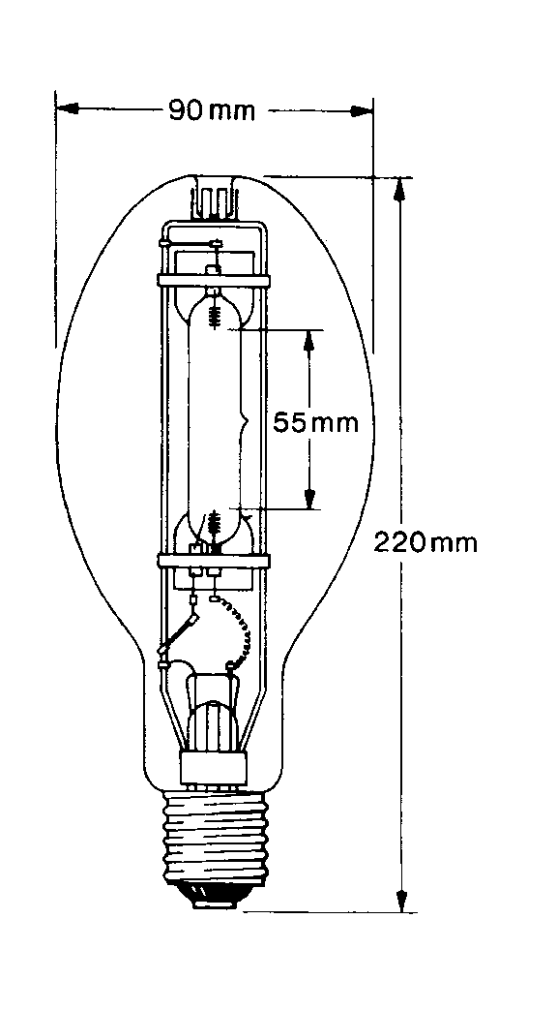
Nagynyomású higanylámpa.
Az atmoszféra nyomású Hg kisülésben a 185 nm-es és a 254 nm-es rezonancia vonalak sugárzását a plazma már elnyeli, ezekkel jó hatásfokú gerjesztést nem tudunk létrehozni. Jól gerjed azonban a 365 nm-es vonalcsoport , és számottevő emissziót kapunk a látható színképtartományban is. Ezért ezen lámpáknál a hosszúhullámú ultraibolya sugárzást alakítják át fényporbevonattal látható sugárzássá, s ezzel mind a fényhasznosítást növelik, mind a lámpa színvisszaadását javítják. A kisülőtér olyan meleg, hogy azt kvarcból készült burába kell helyezni. A fényporréteg egy külső bura belső felületére kerül. A 7 - ábra 250 W-os nagynyomású Hg-lámpa metszeti képét és jellegzetes méreteit mutatja.
7 - ábra: 250 W-os nagynyomású Hg-lámpa metszeti képe (Error: Reference source not found) szerint.

Nagynyomású fémhalogén lámpa.
A higanyon kívül egyéb fémek halogenid vegyületeit is adagolják a kisülőtérbe. A leggyakrabban használt adalékok a Na-Sc, Na-In-Tl és a ritkaföldfém halogenidek. A fémhalogén adalék hatására a látható színképtartományban számos további színképvonal és sáv gerjed. Ezzel javul a fényhasznosítás és a színvisszaadás (tipikus értékek: 75 lm/W – 110 lm/W, Ra: 70 – 95). Fémhalogén lámpákat használnak nagyteljesítményű sugárvető rendszerekben, így pl. sportpálya világításban, de informatikai vetítő rendszerekben is.

Nagynyomású nátriumlámpa.
Gázterében Na-gőz és általában Hg és Xe van jelen. A 10 000 Pa-nál nagyobb üzemi nyomáson a Na rezonancia vonal igen erősen kiszélesedik, és a vonalak közvetlen közelében önabszorpció lép fel. Hagyományos és szín-korrigált nagynyomású Na-lámpa színképét a 7 - ábrán tüntettük fel. Utóbbi már mérsékelt szín-igényű belsőterek világítására is alkalmas. A nagy nyomás és hőmérséklet, valamint a nátriumgőz agresszív tulajdonsága miatt a kisülőcsövet kerámiából készítik.
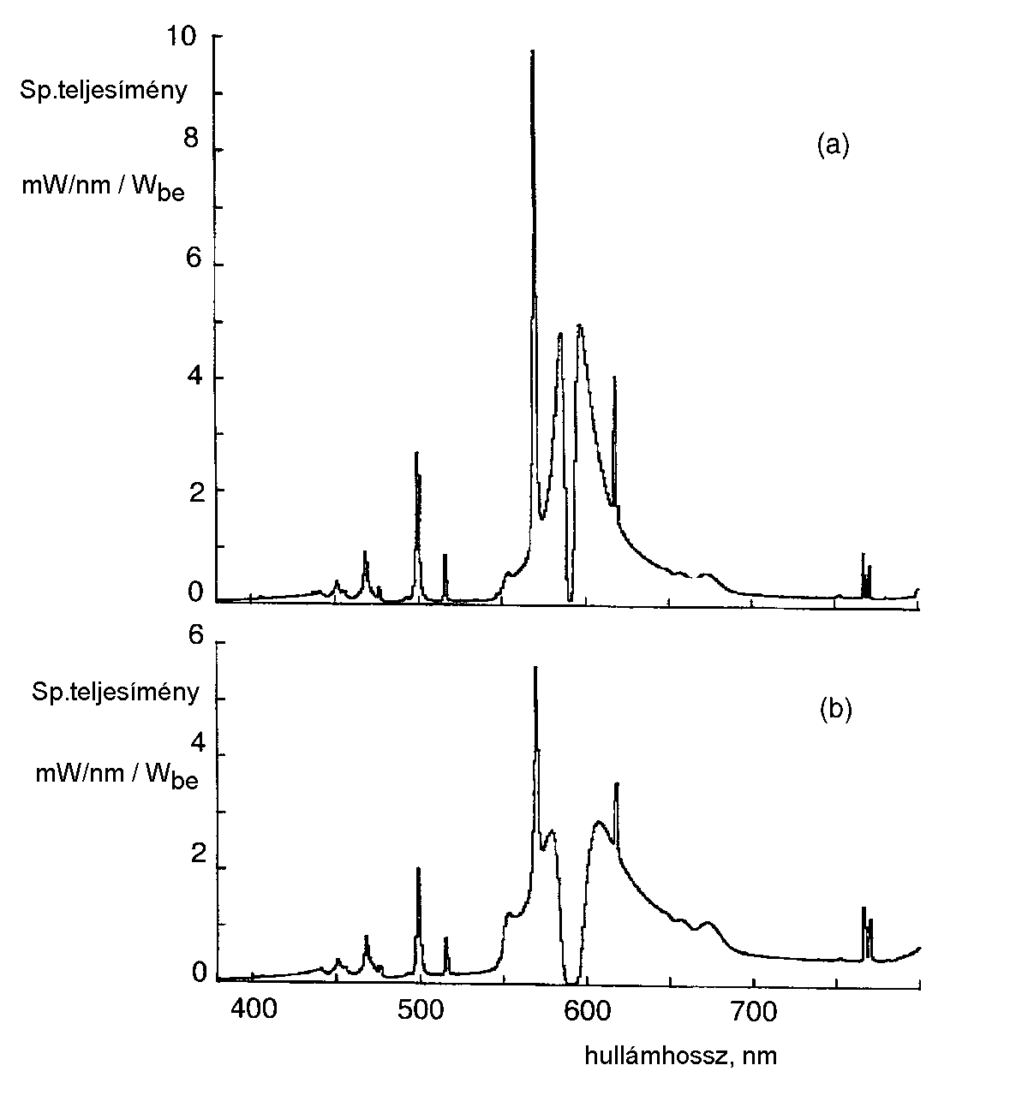
7 - ábra: Hagyományos és szuper nagynyomású Na-lámpa színképeError: Reference source not found.

Indukciós lámpák
A gázkiső lámpák élettartamát leginkább az elektródák elhasználódása korlátozza. Ezért régóta kísérleteznek olyan módszerekkel, melyek a gázkisülést elektródák nélkül tudják létrehozni. Az indukciós lámpákban nagyfrekvenciás (néhány MHz-es) teljesítményt csatolnak be a kisülőtérbe. A lámpatípus számos változatban készül. Különböző gyártók más-más energia becsatolási módszert fejlesztenek. Vannak kis és nagynyomású Hg gázkisülést hasznosító lámpák.
- GE-GENURA A GE-Tungsram cég reflektor burás izzólámpa helyére becsavarható elektróda-mentes, kisnyomású gázkisülőlámpájának fantázianeve „Genura”. A 2,6 MHz-es nagyfrekvenciás oszcillátor a lámpa fejében nyert elhelyezést. Innen a nagyfrekvenciás teljesítményt a gázkisülőtér közepében lévő tekercsbe csatolják be, mely gerjeszti a kripton gázzal és Hg-gőzt biztosító amalgámot tartalmazó kisülőtérben a Hg atomokat. A keletkező UV sugárzás ballon falára felhordott, a 3-sávos fénycsöveknél is használatos, ritka-földfém aktivátoros fényporkeveréket gerjeszti. A fényforrás élettartama több, mint 10 000 óra, fényhasznosítása 48 lm/W. A lámpa további alkatelemei nagyfrekvenciás árnyékolást biztosítanak.

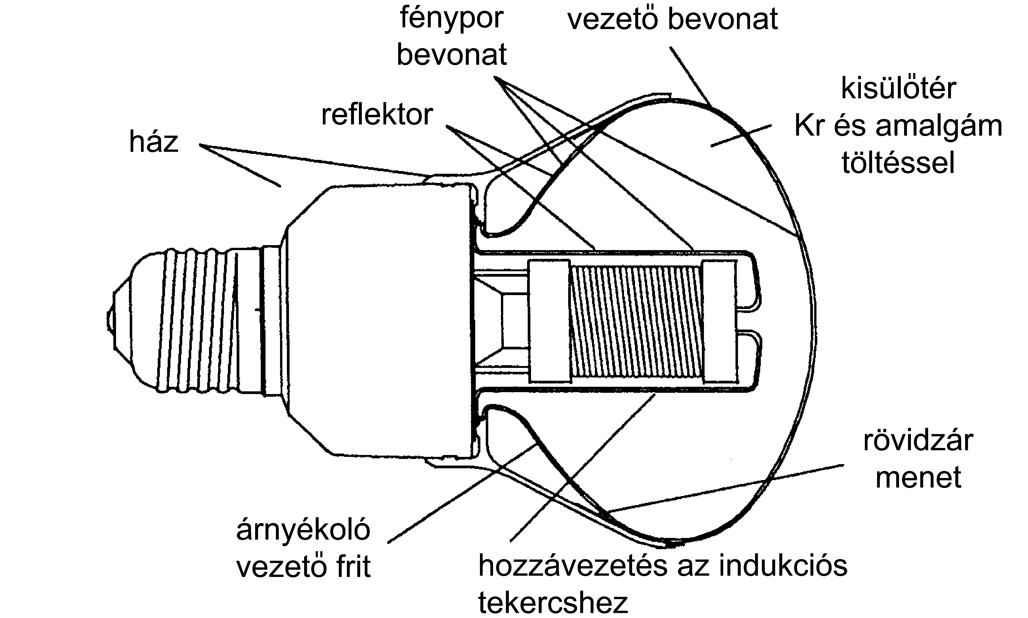
7 - . ábra: A GE-Tungsram GENURA lámpájának metszeti képe.
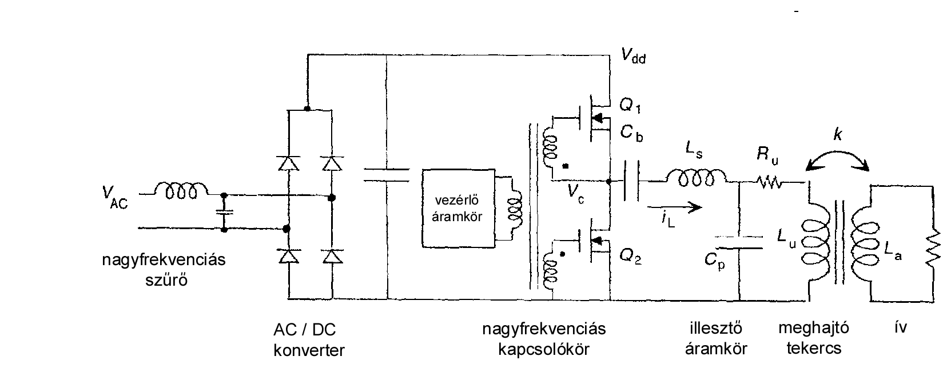
A 7 - ábrán a Genura lámpa fejébe beépített nagyfrekvenciás oszcillátor és csatoló rendszer vázlatát tüntettük fel.
7 - . ábra: A GE-Tungrsam GENURA lámpa fejébe beépített nagyfrekvenciás elektronikus áramkör vázlataError: Reference source not found.
- Philips QL lámpa. Egy másik próbálkozás elektróda-mentes fényforrás készítésére a Philips cég QL lámpatípusa. Ennek vázlatát a 7 - ábrán tüntettük fel. A QL lámpa nagynyomású Hg-lámpa hosszú élettartamú vetélytársa. A kisülő teret és a nagyfrekvenciás generátort elválasztották egymástól. Ezzel csökkenteni lehetett az elektronika termikus terhelését, ami az elektronika megbízhatóságát növelte. A 60 000 órás hasznos élettartamra tervezett lámpák jobb mint 70 lm/W fényhasznosítást biztosítanak. A Philips QL lámpák különböző teljesítményekkel és színhőmérsékletekkel kerülnek forgalomba az 50 W fölötti tartományban és az Ra>80-as értékkel.
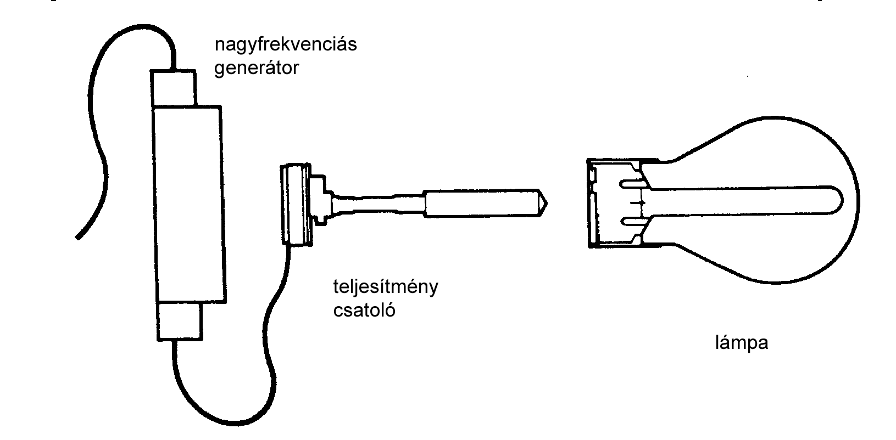
7 - . ábra: A Philips cég QL elektróda-mentes lámpájának vázlata.
Az elektróda-mentes lámpák további családját képezik a mikrohullámú gerjesztésű lámpák. Ezek közül jelenleg egy lámpatípus érte el a gyakorlati alkalmazás állapotát, a kén-lámpa, melyben mikrohullámmal felizzított kén világít. Elsősorban a nagyobb teljesítmény (kW) tartományban használják. Előnye, hogy igen jó színvisszaadású és korrelált színhőmérséklete közel fekszik a nappali fényeloszlás színhőmérsékletéhez.

Szilárdtest fényforrások
Az informatikus számára két, üvegballont és gázteret nem tartalmazó, fényforrás bír fontossággal: A lapos elektrolumineszcens lámpa (elektrolumineszcens panel) és a világító diód.

Elektrolumineszcens panel
Az elektrolumineszcens panelben nagy elektromos térben gyorsított töltéshordozók gerjesztik a lumineszkáló anyagot. A cella felépítésére a 7 - ábra mutat példát. Az alaplemez lehet üveg, vagy pl. fémlemez. Az alsó és felső szigetelő réteg biztosítja, hogy a cella ne üssön át. A fénypor réteg általában ZnS:Mn (narancssárga fényben világít) vagy ZnS:Cu (kék-, vagy zöld fényben világít). A cellát rendszerint hálózati váltakozó feszültséggel táplálják, bár a hatásfok nagyfrekvenciás táplálás esetén jobb. Informatikai gyakorlatban LCD kijelzők hátsó világítására használják, de készülnek elektrolumineszcens kijelzők is
.
7 - ábra: Elektrolumineszcens panel felépítése
7 - ábra: Elektrolumineszcens cella sávképe.
A 7 - ábrán látható sávkép alapján érthetjük meg az elektrolumineszcens sella működését: a két vékony szigetelő réteg között elhelyezkedő fénypor rétegre nagy feszültség jut, mely a szabad töltéshordozókat gyorsítja, ütközéses ionizációval újabb töltéshordozókat hoz létre. Ezek gerjesztik az aktivátor ionokat, s ez vezet a fénykeltéshez. Az alap fénypor és az aktivátor anyagának változtatásával különböző színképtartományban hozhatunk létre világítást.

Világító dióda (LED: light emitting diode)
A világító dióda lényegében nyitó irányban működő félvezető dióda, ahol az injektált töltéshordozók rekombinálódása során jön létre a világítás. Ezen folyamatot az egyszerűsített sávképben a 7 – 16 ábra szemlélteti. A ma használatos világító diódák a periódusos rendszer III. és V. oszlopából vett anyagok vegyületei. Hagyományos LED-ek emissziós maximumának hullámhosszát, az emittált fény színét és az anyagi összetételt az 1. Táblázat szemlélteti. A félvetető anyag sávszerkezete lehet olyan, hogy a vezetési sáv minimuma az impulzus-térben egybeesik a vegyértékkötési sáv maximumával, ezt hívjuk közvetlen sáv átmenetet lehetővé tevő anyagnak, de vannak olyan anyagok is, melyeknél a vezetési sáv minimuma nem esik egybe a vegyértékkötési sáv maximumával, ezek a közvetett sáv-átmenetű anyagok. Ezeknél jó hatásfokú világító rekombináció létrejöttéhez fonon kölcsönhatásra van szükség ahhoz, hogy mind az energia- mind az impulzus megmaradás törvénye teljesüljön. A közvetlen és közvetett sáv-sáv átmenet egyszerűsített sávképét a 7 – 17. ábrán szemléltetjük.
7 - ábra: Világító diódás rekombináció sávképe.

1. táblázat: Világító diódák emissziós maximuma, a világítás színe és dióda összetétele
hh, nm szín LED anyag
700 vörös GaP:Zn-O/GaP
660 vörös GaAl0,3As/GaAs
630 vörös GaAs0,35P0,65:N/GaP
610 narancs GaAs0,25P0,75:N/GaP
590 sárga GaAs0,15P0,85:N/GaP
565 zöld GaP:N/GaP
555 zöld GaP/GaP
500 kékeszöld InGaN
450 kék InGaN, GaN

7 - ábra: Közvetlen és közvetett sáv-sáv átmenet sematikus ábrája.

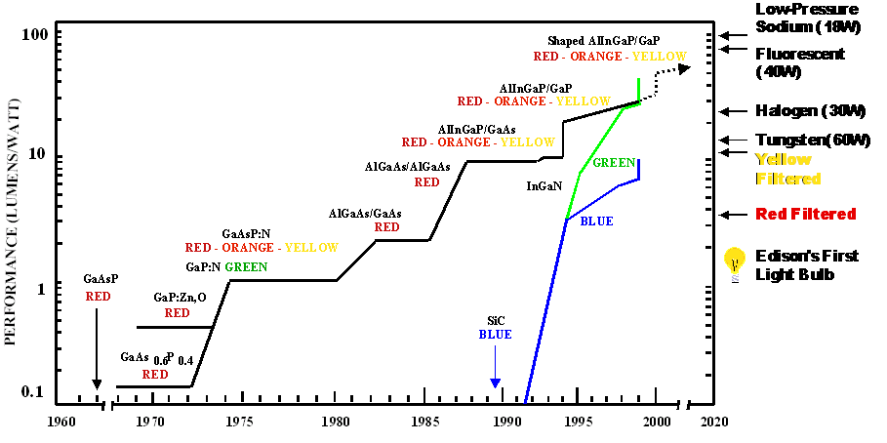A világító diódák fényhasznosítása újabb és újabb anyagok és szerkezetek kidolgozásával rohamosan javul. A 7 – 18. ábrán ezt a fejlődést szemléltetjük.
7 - . ábra: Világító diódák fényhasznosításának fejlődése.
Napjainkban a teljes látható szinképtartomány számára készülnek világító diódák, s megfelelő kombinációkkal (vörös, zöld, kék fényben emittáló), valamint a látható a sugárzási tartomány rövidhullámú részén (kék színképtartomány) világító dióda sugárzásával fényport gerjesztve fehér fény is előállítható. Kéken világító kristály és fénypor segítségével készített LED keresztmetszetének mikroszkópi képét szemlélteti a 7 – 19. ábra. A 7 – 20. ábrán az így létrehozott egység emissziójának színképi eloszlása látható. A LED-ek hatásfokát az elmúlt években sikerült nagyon nagy mértékben megjavítani, úgy hogy napjainkban a nagy fényforrásgyártó cégek sorra alapítják LED fejlesztő és gyártó részlegeiket, mert arra számítanak, hogy a LED a 21. század fényforrása lesz. A 7 – 21 ábrán hagyományos LED vázlatát, a 7- 22. ábrán modern nagyteljesítményű LED látható. A műszerek és elektronikus háztartási eszközök kijelzői után napjainkban lehetünk annak tanúja, hogy LED csoportokkal (LED clusters) pl. közlekedési jelzőlámpákat készítsenek. Az informatikai gyakorlatban a LED-ek a jelzőlámpák szinte versenytárs nélküli fényforrásai. De kiterjedten használják nagyfelületű kijelzők készítéséhez is. A 7 - ábrán néhány világító dióda színképet tüntettünk fel.

7 - . ábra: Kék LED és fénypor segítségével készített fehéren világító egység keresztmetszetének mikroszkópi képe.

7 - . ábra: Fényporbevonatú kéken emittáló kristály színképi teljesítmény-eloszlása.

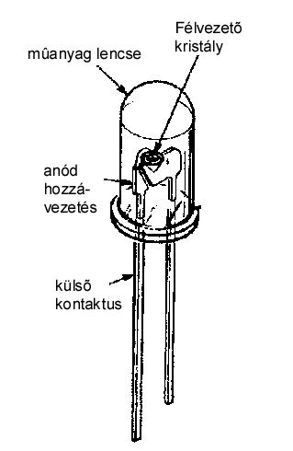
7 - . ábra: Hagyományos LED metszeti képe.
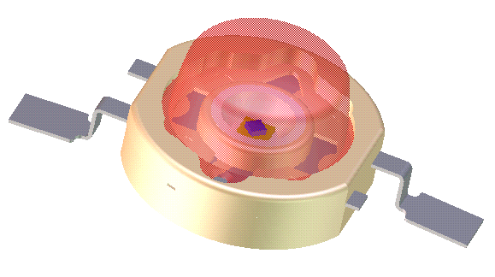
7 - . ábra: Modern nagyteljesítményű LED képe.
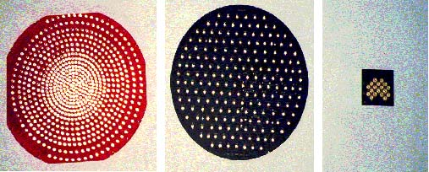
7 - . ábra: Modern nagyteljesítményű LEDekkel készült jelzőlámpában használt LED cluster 1993-ban, 1996-ban és 1998-ban.

7 - . ábra: Világító dióda színképek.

Lézerek
Az eddig tárgyalt fényforrásokban az elemi emissziós folyamatok statisztikus rendezetlenségben követik egymást. Ennek megfelelően, ha a tér egy pontjába a fényforrás sugárzása két különböző hosszúságú úton jut el, az elemi hullámvonulatok teljesítménye összegeződik, de azok nem lépnek egymással kölcsönhatásba.
A sugárforrásoknak egy további csoportját alkotják azon források, melyekben az elemi emissziós folyamatok egymáshoz rendezett formában jönnek létre, ezek sugárzása nagyobb úthosszon belül fázisban kötött, un. koherens. Az ilyen forrásokat nevezzük lézereknek.
Az informatikus gyakorlatában a legfontosabbak a félvezető lézerek, melyek a világító diódák (LED) továbbfejlesztéseként kerültek kidolgozásra. Felhasználásra kerülnek pl. az optikai hírközlésben, a CD-ROM írókban és olvasókban. A különböző lézerek felépítésével, fontosabb tulajdonságaival az 5. melléklet foglalkozik.

* A fluoreszcencia a lumineszcencia fogalomkörébe tartozik: A lumineszcencia szó a fénysugárzás azon eseteit foglalja össze, amelyekben a fénykibocsátás oka nem a sugárzó test hőmérséklete. Fajtái a fluoreszcencia és a foszforeszcencia. A fluoreszcenciánál a fénykibocsátás csak addig történik, amíg a fluoreszcens anyagot az optikai sugárzás éri. A foszforeszcenciánál a világítás a gerjesztő behatás megszűnése után tovább tart. A gerjesztés formája szerint megkülönböztetünk pl. fotolumineszcenciát (rövidebb hullámhosszú sugárzás gerjeszti az anyagot), elektrolumineszcenciát (elektromos tér gerjeszt), chemi-lumineszcenciát (kémiai folyamat során jön létre a lumineszcencia). A lumineszkáló anyagokat hívják fényporoknak, foszforoknak is.
Coaton JR, Marsden AM, Lamps and lighting, Arnold and Contributors 1997.
Debreczeni G, Kardos F, Sinka J, Fényforrások, Műszaki Könyvkiadó, Budapest, 1985.
CIE Publikáció: CIE 15-2-1986, Colorimetry.

